Міністерство освіти і науки України
Луцький національний технічний університет
___________________________________________________________________________________________
(повне найменування вищого навчального закладу)
Факультет транспорту та механічної інженерії
___________________________________________________________________________
(повне найменування факультету)
Кафедра автомобілів і транспортних технологій
___________________________________________________________________________
(повна найменування кафедри)

КВАЛІФІКАЦІЙНА РОБОТА
ЗА СТУПЕНЕМ ВИЩОЇ ОСВІТИ «МАГІСТР»

ПОКРАЩЕННЯ ЕКОЛОГІЧНИХ ПОКАЗНИКІВ АВТОМОБІЛЬНИХ ДВИГУНІВ ЗАСТОСУВАННЯМ БАГАТОКОМПОНЕНТНОГО БІОДИЗЕЛЬНОГО ПАЛИВА

спеціальність 274 Автомобільний транспорт
(шифр і назва спеціальності)

освітня програма «Автомобільний транспорт»
(назва освітньої програми)

Виконав: здобувач вищої освіти
групи АТм-21
Владислав ДЗЕБЛЮК
__________________
(підпис)
Керівник:
д.т.н., професор
Віктор ЗАХАРЧУК
__________________
(підпис)

Кваліфікаційну роботу
допущено до захисту
«___» ___________ 2025 р.
к.т.н., доцент
Гарант освітньої програми:
Олег СІТОВСЬКИЙ
__________________
(підпис)

Луцьк – 2025 року
ЛУЦЬКИЙ НАЦІОНАЛЬНИЙ ТЕХНІЧНИЙ УНІВЕРСИТЕТ

Факультет транспорту та механічної інженерії

Кафедра автомобілів і транспортних технологій
Ступінь вищої освіти: магістр
Галузь знань: 27 Транспорт
Спеціальність: 274 Автомобільний транспорт
Освітня програма: Автомобільний транспорт

ЗАТВЕРДЖУЮ

Завідувач кафедри
______________В.ОНИЩУК
«___» _____________ 2025 р.

З А В Д А Н Н Я

НА КВАЛІФІКАЦІЙНУ РОБОТУ ЗДОБУВАЧУ ВИЩОЇ ОСВІТИ

Дзеблюку Владиславу Миколайовичу
(прізвище, ім’я, по батькові)
1. Тема кваліфікаційної роботи: Покращення екологічних показників автомобільних двигунів застосуванням багатокомпонентного біодизельного палива
Керівник роботи: д.т.н., професор Захарчук Віктор Іванович
затверджені наказом вищого навчального закладу від « 26 » листопада 2025 р. № 499/01-02
2. Строк подання здобувачем вищої освіти кваліфікаційної роботи «15» грудня 2025 р.
3. Вихідні дані до роботи: Технічна характеристика дизеля Д-243; Швидкісні та навантажувальні характеристики дизеля Д-243_______________________________
4. Зміст розрахунково-пояснювальної записки (перелік питань, що потрібно розробити):
1 Аналіз літературних джерел за темою дослідження;
2 Розробка методики дослідження показників дизеля на різних паливах;
3 Дослідження показників дизеля
5. Перелік ілюстративного матеріалу:
Слайд 1 – Титульний аркуш;
Слайд 2, 3 – Аналіз літературних джерел;
Слайд 4 – Мета і завдання дослідження; Слайд 5 – Обєкти дослідження;
Слайд 6 – Лабораторне обладнання; Слайд 7, 8 – Математична модель руху автомобіля;
Слайд 9 – Показники палив;
Слайд 10 – Результати досліджень дизеля;
Слайд 11 – Результати досліджень показників автомобіля;
Слайд 12 – Показники трикомпонентного біодизельного палив;
Слайд 13 - Висновки

6. Консультанти розділів роботи
Розділ | Прізвище, ініціали та посада консультанта | Підпис
Розділ | Прізвище, ініціали та посада консультанта | завдання видав | завдання прийняв

7. Дата видачі завдання «01» вересня 2025 р.

КАЛЕНДАРНИЙ ПЛАН

№  з/п | Назва етапів кваліфікаційної роботи магістра | Строк виконання етапів роботи | Примітка
1 | Аналіз літературних джерел за темою дослідження | 5.10.2025 р.
2 | Розробка методу дослідження показників дизеля при додаванні добавок до основного палива | 20.10 2025 р.
3 | Дослідження показників дизеля при додаванні добавок до основного палива | 20.11.2025 р.
4 | Аналіз результатів досліджень. Формулювання висновків | 1.12.2025 р.
5 | Підготовка ілюстраційного матеріалу та доповіді. | 5.12.2025 р.
6 | Оформлення кваліфікаційної роботи | 10.12.2025 р.
7 | Перевірка роботи на плагіат | За два тижні до захисту
8 | Захист кваліфікаційної роботи | Згідно графіка захистів

Здобувач вищої освіти ________ (В. ДЗЕБЛЮК)
^{(підпис)} ^{(ініціали, прізвище)}

Керівник кваліфікаційної роботи ________ (В. ЗАХАРЧУК)

АНОТАЦІЯ

Дзеблюк В.М. Покращення екологічних показників автомобільних двигунів застосуванням багатокомпонентного біодизельного палива. Рукопис.
Кваліфікаційна робота магістра ОП «Автомобільний транспорт» спеціальності 274 Автомобільний транспорт. Луцький національний технічний університет. Луцьк, 2025.
Кваліфікаційна робота магістра складається з вступу, трьох розділів, висновків, списку використаних джерел.
Метою роботи є покращення екологічних показників автомобільних дизелів додаванням суміші біодизеля та етанолу до основного палива.
В роботі проаналізовано способи покращення екологічних показників автомобільних дизелів за рахунок додавання до моторного палива різних речовин.
Розроблена методика дослідження показників дизеля та автомобіля при роботі на сумішевих паливах.
Теоретичними та експериментальними дослідженнями визначені показники дизеля при додаванні до основного палива суміші біодизеля та етанолу. Мінімальні викиди вуглеводнів СН та оксиду вуглецю СО мають місце при вмісті біопалива 50 %, а мінімальні викиди оксидів азоту NOх та мінімальні сумарні викиди, зведені до оксиду вуглецю, при вмісті біопалива 25%.
Ключові слова: МОТОРНІ ПАЛИВА, АВТОМОБІЛЬ, ДИЗЕЛЬ, ПАЛИВНА СУМІШ, БІОДИЗЕЛЬ, ЕТАНОЛ, ЕКОЛОГІЧНІ ПОКАЗНИКИ, ВИТРАТА ПАЛИВА.

ABSTRACT

Dzebluk V.M. Improvement of environmental indicators of automobile engines using multicomponent biodiesel fuel. Manuscript.
Master's qualification work of OP "Automotive transport" specialty 274 Automotive transport. Lutsk National Technical University. Lutsk, 2025.
The master's qualification work consists of an introduction, three sections, conclusions, and a list of used sources.
The aim of the work is to improve the environmental performance of automotive diesels by adding a mixture of biodiesel and ethanol to the main fuel.
The paper analyzes methods of improving the environmental performance of automobile diesel engines by adding various substances to motor fuel.
A methodology for researching the performance of a diesel engine and a car when operating on mixed fuels has been developed.
Theoretical and experimental studies have determined the performance of diesel when a mixture of biodiesel and ethanol is added to the main fuel. The minimum emissions of CH hydrocarbons and carbon monoxide CO occur at a biofuel content of 50%, and the minimum emissions of nitrogen oxides NOx and the minimum total emissions reduced to carbon monoxide at a biofuel content of 25%.
Keywords: MOTOR FUELS, CAR, DIESEL, FUEL MIXTURE, BIODIESEL, ETHANOL, ENVIRONMENTAL INDICATORS, FUEL CONSUMPTION.

ЗМІСТ

ВСТУП…………………………………………………………………………….8
1. АНАЛІЗ ЛІТЕРАТУРНИХ ДЖЕРЕЛ ЗА ТЕМОЮ ДОСЛІДЖЕННЯ……..11
1.1 Аналіз використання біодизельного палива………………………………..11
1.2 Додавання добавок до біодизеля……………………………………………15
1.3 Додавання етанолу до дизельного палива………………………………… 21
Висновки до першого розділу…………………………………………………….27
2 РОЗРОБКА МЕТОДУ ДОСЛІДЖЕНЬ ПОКАЗНИКІВ ДВИГУНА ПРИ ЙОГО РОБОТІ НА БАГАТОКОМПОНЕНТНОМУ БІОДИЗЕЛЬНОМУ ПАЛИВІ…28
2.1 Методика експериментальних досліджень дизеля………………………..28
2.2 Методика дорожніх випробувань автомобіля………………………………34
2.3 Уточнення математичної моделі руху автомобіля……….………………..35
Висновки до другого розділу…………………………………………………….36
3 РЕЗУЛЬТАТИ ДОСЛІДЖЕНЬ ПОКАЗНИКІВ ДИЗЕЛЯ ПРИ ЙОГО РОБОТІ НА БАГАТОКОМПОНЕНТНОМУ БІОДИЗЕЛЬНОМУ ПАЛИВІ…………..37
3.1 Властивості біодизельних палив……………………………………………37
3.2 Результати моторних досліджень дизеля на багатокомпонентному біопаливі……………………………………………………………………………40
3.3 Результати розрахункових досліджень автомобіля на біопаливі………… 42
3.4 Результати дорожніх випробувань автомобіля……………………………...44
Висновки до третього розділу…………………………………………………….45

ВИСНОВКИ………………………………………………………………………..61
ПЕРЕЛІК ДЖЕРЕЛ ПОСИЛАННЯ………………………………………………62

ВСТУП

Попит на енергію зростає через зростання населення, що може призвести до більшого забруднення повітря. З іншого боку, очевидно, що існують обмежені джерела викопного палива як стійкої енергії. В результаті світової індустріалізації попит на нафтове паливо (викопне паливо) різко зріс. Окрім економічних питань, широке використання викопного палива спричиняє довгострокову екологічну проблему у вигляді зміни клімату та глобального потепління. Основне джерело енергії в різних формах походить від горіння. Останнім часом виснаження запасів викопного палива через його постійне використання стало першочерговою проблемою для всіх людей у ​​світі, життя яких залежить від цього джерела енергії для всіх їхніх дій. Чималу частку транспорту займають дизельні двигуни. У той же час, разом із широкомасштабним використанням дизельного палива, захворювання легенів і інвазія раку різко зросли, так що комплексне дослідження цього питання видається необхідним. Сьогодні викопне паливо становить близько 80% загальної необхідної енергії, причому майже 50% з них пов’язано з місцевим транспортом. Дизельне паливо містить в основному аліфатичні вуглеводні C ₈ – ₂₈ з температурами кипіння від 130 до 370 °C. Вихлопні гази від дизельних двигунів містять різні типи забруднювачів повітря, такі як загальний вміст вуглеводнів (THC), оксиди азоту (NOx), тверді частинки (PM), оксид вуглецю (CO). Оксиди азоту та сірки, що викидаються двигунами внутрішнього згоряння, можуть призвести до кислотних дощів. Основним джерелом викидів парникових газів є викопне паливо. Всесвітнє занепокоєння забруднювачами навколишнього середовища викликало інтенсивні дослідження нових альтернативних джерел енергії. Широке застосування викопного палива та екологічні проблеми, пов’язані з його використанням, змусили нас замінити його доступними, високоефективними та відновлюваними джерелами. Щоб знайти належну переконливу відповідь на це питання, як відбирати, поширювати та використовувати дані, потрібно зосередитися як на технології двигуна, так і на паливній ефективності. Проте змішане відновлюване біопаливо або кисневе паливо зі здатністю зменшувати викиди вихлопних газів є одними з найважливіших тем у літературі. Спиртове паливо потенційно може використовуватися як киснева добавка до палива викопного походження (таким як бензин для підвищення октанового числа та зменшення викидів забруднювачів повітря, а також дизельне паливо для контролю викидів сажі) для дизельних двигунів. Вони можуть бути альтернативним джерелом екологічно чистого палива для зменшення викидів вихлопних газів за допомогою відновлюваної енергії в різних країнах світу. Попередні дослідження та дослідження були зосереджені лише на додаванні рослинної олії, кулінарної олії, біодизеля, та етанолу до палива на основі нафти. Рослинна олія, кулінарна олія та біодизель придатні для використання в дизельних двигунах, тоді як метанол і етанол може використовуватися в більшості двигунів на масляній основі та має потенціал для використання як добавки до більшості викопних видів палива. Тому тема роботи є актуальною.
Мета і завдання дослідження. Метою роботи є покращення екологічних показників дизелів додаванням суміші біодизеля та етанолу до основного палива.
Завдання дослідження:
- аналіз літературних джерел;
- розробка методу дослідження;
- дослідження впливу додавання біодизеля та етанолу до основного палива на екологічні показники дизеля.
Обєкт дослідження – процес роботи дизеля на паливі з додаванням біодизеля та етанолу.
Предмет дослідження – екологічні показники дизеля при його роботі на паливі з добавками біодизеля та етанолу
Методи дослідження експериментальні та розрахункові. Експериментальними стендовими моторними дослідженнями визначені енергетичні, паливо-економічні та екологічні показники дизеля Д-243 при його роботі на нафтовому паливі. Теоретичним методом визначені показники дизеля при додаванні біодизеля та етанолу до основного палива.
Наукова новизна. Встановлено, що додаванням суміші біодизеля та етанолу до основного палива можна покращити екологічні показники дизеля.
Апробація результатів роботи. Основні положення роботи доповідались на 5-й студентській науково-технічній конференції ФТМІ «Інноваційні технології в транспорті та механічній інженерії». Луцьк: ЛНТУ та на 3-й міжнародній науково-технічній конференції «Прогресивні технології засобів транспорту» та опубліковані в матеріалах конференції.

1 АНАЛІЗ ЛІТЕРАТУРНИХ ДЖЕРЕЛ ЗА ТЕМОЮ ДОСЛІДЖЕННЯ
1.1 Аналіз використання біодизельних палив

Оптимізація енергоефективності та декарбонізація є двома ключовими методологіями для досягнення більш безпечного середовища. Ці методології були визначені більшістю розвинених країн як шлях уперед від поточного глобального потепління, викликаного викидами викопних речовин. Альтернативи відновлюваної енергії з природних ресурсів є життєво важливими для цього, як зазначено в консенсусній угоді країн щодо пошуку рішень світових екологічних і кліматичних проблем. Прийняття технологічних інновацій і вдосконалень у цьому відношенні, безсумнівно, зростає. Це тягне за собою переоцінку та оптимізацію існуючих технологій відновлюваних джерел енергії для отримання більшої кількості енергії при найменших можливих викидах, а також управління існуючими забруднювачами для меншого шкідливого впливу на екосистему або без нього.
Викопні джерела енергії спричиняють понад 70 % глобальних викидів парникових газів (ПГ) [1]. Це пояснюється збільшенням викидів на 31% за останні чотири десятиліття та спричинило більш руйнівний вплив на живі організми на планеті зараз, ніж раніше. Глобальні кліматичні зміни через ці викиди ПГ призвели до різкого підвищення середньої глобальної температури, що призвело до більш частих і тривалих хвиль спеки. Біоенергетичні альтернативи цим викопним джерелам енергії є одним із найшвидших і найстійкіших способів пом’якшити ці проблеми та забезпечити більш стабільний клімат. Біопаливо, яке можна використовувати в існуючих технологіях, має високі переваги для досягнення глобальних нульових викидів і наразі займає менше 12% первинної енергії. Найшвидше розвиваючим джерелом енергії в наступні два десятиліття буде біоенергетика, її частка в первинних джерелах енергії зросте приблизно до 18% світового енергопостачання до 2050 року за сценарієм нульового нетто. Цей зростаючий попит вимагає більш ніж на 40 екзаджоулів більше біопалива для досягнення нульової цілі. У 2021 році на сектор транспорту припало понад 30% світового споживання енергії, і лише 3,9% з них є відновлюваними [ 2 ]. Незважаючи на те, що 90 % цієї відновлюваної транспортної енергії базується на біопаливі, понад 80 % біопалива наразі отримують із їстівної біомаси, такої як кукурудза, пальмова олія, соєва олія тощо. - їстівна сировина для виробництва біопалива зараз є більш необхідною, ніж раніше. Крім того, очікується, що до 2050 року автомобільні вантажні перевезення зростуть до 60% із поточною тенденцією від очікуваного зростання населення (досягне 9,2 мільярда) та очікуваного покращення глобального рівня життя, яке, ймовірно, подвоїть ВВП від сьогодні до 2040 року. Біопаливо, яке сумісне з поточними транспортними системами, є найбільш стійкою та реальною формою відновлюваної енергії, яка допоможе нам досягти глобальної мети щодо нульового чистого викиду до 2050 року.
В даний час біопаливо є найкращою заміною рідкому нафтовому паливу, яке зберігає своє технологічне застосування, наприклад, автомобільні двигуни, промислові двигуни, авіаційні двигуни тощо, враховуючи їх широке охоплення та поширеність переважно в транспортному та промисловому секторах. Незважаючи на те, що з винаходом електричних транспортних засобів відбулися певні технологічні зміни в транспортному секторі, їх відсоток охоплення, довговічність і прийнятність набагато менші в порівнянні з існуючими системами двигуна внутрішнього згоряння ICE. Двигуни CI – це типи ДВС, які охоплюють дуже широке застосування, яке виникло під час промислової революції. Встановлено, що вони придатні в основному для важких завдань, таких як транспортування, перевезення, виробництво електроенергії тощо, і їх кількість швидко зростає. Прогнози показали, що цей тип двигуна буде споживати до 70% палива в транспортному секторі в наступні два десятиліття. Крім того, транспортний сектор, де в основному розгортається цей тип ДВЗ, значною мірою залежить від нафти для отримання понад 90 % енергії. Це спричинило понад 25% глобальних шкідливих викидів, що вимагає термінової уваги. Завдяки диверсифікованому застосуванню ДВС та його широкому поширенню, пом’якшення викидів у секторі було складним.
Біодизель піддається біологічному розкладанню, насичений киснем і не містить сірки, тому його прийнято вважати нетоксичним і екологічно чистим. Хімічно та фізично властивості біодизеля подібні до нафтодизеля, що робить їх змішування більш бажаним, оскільки вони змішуються. ASTM та європейські стандарти біодизеля глобально стандартизували деякі з цих властивостей, як-от кислотне число, кінематична в’язкість, щільність, температура спалаху, температура застигання, цетанове число, йодне число тощо. Біодизель можна змішувати з нафтодизелем, а іноді з іншими добавками до покращити його властивості для згоряння двигуна. Повідомлялося про декілька робіт щодо досліджень згоряння та викидів біодизеля, виробленого з різної сировини, для оцінки його стійкості в різних умовах двигуна. Згоряння та викиди твердих частинок п’яти сумішей біодизеля та п’яти сумішей дигліму з п’ятьма різними концентраціями кисню (2 %, 4 %, 6 %, 8 %, 10 %) були порівняні Yage та ін. на 4-циліндровому двигуні з прямим уприскуванням. (DI) при п’яти різних навантаженнях двигуна. Підвищення тиску в циліндрі та швидкості виділення тепла для обох сумішей були однаковими, тоді як димність і викиди частинок зменшувалися зі збільшенням вмісту кисню. Крім того, концентрація часток у сумішах дигліму була вищою, ніж у петродизельному паливі, а біодизельне паливо мало найменше, на однаковій основі кисню [ 3 ].
Вплив біодизельних добавок або подвійного палива також вивчався для подальшого покращення спалювання. Крішнан та ін. з подібним двигуном порівняли звичайний режим згоряння (CCM) і ефект згоряння двох палив (DFC) ізобутанолу при трьох попередньо змішаних співвідношеннях енергії (PER) (10 %, 20 % і 30 %) на продуктивність як дизельного палива, так і сумішей біодизеля з відпрацьованої кулінарної олії (B20 і B100). B20 DFC при 30 PER продемонстрував оптимальну продуктивність (теплова та ексергетична ефективність гальм) і найменші викиди (NOx і дим), ніж CCM [ 4 ]. Подібний підхід досліджували Озтурк та ін., Тосун та ін. та Саїд та ін., використовуючи етанол, пропанол та оксигідроген як добавки до біодизельних сумішей відповідно, і вони дійшли висновку, що добавки покращують продуктивність біодизеля з вищою ефективністю та меншими викидами.. Тим не менш, існують інші наслідки з добавками залежно від типу, який використовується в біодизелі. Біодизелі, леговані наночастинками, вимагають більших витрат на синтез наночастинок і легування палива, щоб забезпечити відповідний підхід до стабільності палива. Повідомлялося, що вони підвищують в’язкість палива та сприяють повному згорянню за короткий проміжок часу завдяки покращенню реактивності та зниженню викидів CO, диму та твердих частинок. Повідомлялося, що деякі з них збільшують в’язкість біодизеля, що підвищує тиск палива під час впорскування палива та може призвести до поганого розпилення палива, затримки запалювання та поганого згоряння. Ці проблеми будуть більш очевидними у великомасштабних важких програмах, ніж у лабораторних експериментах. Такі проблеми з викидами, як високі викиди CO, твердих часток і незгорілих вуглеводнів, можуть бути результатом високов’язкого біопалива та знизити загальну продуктивність двигуна [ 4 ].
Іншими проблемами, пов’язаними з вмістом викидів наночастинок, є їх вплив на тварин, навколишнє середовище та здоров’я людини, які потребують більш глибокого розуміння перед впровадженням. Повідомлялося, що більшість інших добавок на спиртовій основі, таких як етанол, ізобутанол і пропанол, значно знижують теплотворну здатність біодизеля. Як наслідок, температура в циліндрі може зрости, а витрата палива також збільшиться через вищий вміст кисню в присадках, які сприяють більш швидкому та короткому періоду згоряння. Низька калорійність може негативно вплинути на гальмівну потужність біодизеля та значно збільшити викиди NO _{X} і CO ₂ через характерне високотемпературне горіння та велику кількість кисню [5] . Через застосування добавок, які обговорювалися, дослідження більшої кількості неїстівних, широкодоступних джерел біодизеля стало більш необхідним, щоб зробити біодизель більш безпечним і стійким.
Експериментальні дослідження були дуже вимогливими з точки зору вартості обладнання та часу для якісних і комплексних дослідницьких робіт, тоді як чисельний підхід за допомогою різного програмного забезпечення та методів обчислювальної гідродинаміки (CFD) є більш ефективним, зручним і швидшим. Для того, щоб переконатися в ефективності цих методів, дослідники перевірили попередні експериментальні роботи і більшість дійшли висновку, що чисельні підходи є надійними після таких перевірок. Проведені чисельні дослідження для порівняння характеристик двигуна біодизеля, виробленого з різних видів сировини, і виявили, що всі біодизелі демонструють кращу потужність і більший піковий тиск у циліндрах, ніж аналоги з петродизельними паливами [ 6 ]. Подібним чином Temizer et al. перевірив продуктивність трьох сумішей біодизеля на соняшниковій олії (B10, B20, B30) і дійшов висновку, що суміші мають кращий тиск у циліндрі, температуру та швидкість виділення тепла, ніж петродизель, використовуючи обидва підходи (числовий та експериментальний). Результат підсумовує деякі з попередніх чисельних досліджень згоряння біодизеля та характеристик викидів, щоб підтвердити важливість прийняття цього підходу.

1.2 Додавання добавок до біодизеля

Дизельні двигуни є більш надійними, достатніми та економічними, тому їх використовують у транспорті, локомотивах, судноплавстві, виробництві електроенергії, землерийних пристроях та сільському господарстві завдяки своїй потужності. Але високі ціни на нафтопродукти, зменшення запасів викопного палива, спричинення більшого забруднення навколишнього середовища призвели до того, що необхідно звернути увагу на інші джерела палива. Відновлювані джерела енергії, особливо біопаливо, знаходяться в центрі уваги як стійкі та екологічні альтернативи звичайним викопним паливам. Відомо, що біодизель з різних видів сировини, таких як водорості, тваринні жири та рослинні олії, містить довголанцюгові моноалкілові ефіри. Біодизель може замінити або принаймні змішати з дизелем, отриманим з нафти. Вони мають інші переваги, такі як акуратність і стабільність, менші викиди парникових газів, висока змащувальна здатність або безпека тощо. Високі виробничі витрати на додаток до нижчої продуктивності та вищих викидів NOx у порівнянні з нафтовим дизелем є одними з обмежень, з якими стикаються. Деякі недорогі види сировини, такі як водорості, тепер знаходять частину відповіді на проблему екологічно виробленого біодизеля з набагато нижчою вартістю при доступній нафті. Дослідження спрямовані на розуміння альтернатив, включаючи зміни в геометрії двигунів, модифіковану рециркуляцію рециркуляції відпрацьованих газів (EGR) і альтернативні склади палива для підвищення продуктивності та зменшення викидів від двигунів. З цих альтернатив найефективнішим серед усіх тих методів, які були впроваджені для покращення згоряння та загальної продуктивності двигуна, є зміна складу палива.
Водорості знаходяться у водному середовищі та поглинають CO ₂ за допомогою сонячної енергії для перетворення його на біомасу. Вони поділяються на два підкласи, а саме мікроводорості та макроводорості. Мікроводорості є одноклітинними, дрібними та зваженими у воді, тоді як макроводорості є великими багатоклітинними організмами та присутні у водоймах; прикладом макроводоростей є морські водорості. Мікроводорості ростуть у багато разів швидше, ніж наземні рослини, і накопичують більше жиру, деякі з них містять жирні кислоти до 70%, що є основною причиною їх використання у виробництві біодизеля. Біомаса водоростей складається з трьох основних фракцій: тригліцеридів, вуглеводів і біобілків, серед яких олії виробляються з тригліцеридів і можуть бути перетворені в біодизель. Тригліцеридні масла можна перетворити на біодизельне паливо, яке можна використовувати як паливо в генераторах. Мікроводорості мають ряд переваг перед іншою сировиною, наприклад, їх легко вирощувати, і вони виробляють у вісім-десять разів більше олії, ніж наземні культури. Вміст олії у водоростях коливається від 20% до 50%, а деякі види, наприклад, Botryococcus braunii, можуть мати до 80% вмісту олії. Розрахункове виробництво нафти у водоростях становить близько 100 000 л на гектар на рік лише з третини Франції [ 7 ]. Водорості вважаються найперспективнішим джерелом біомаси через швидкі темпи зростання та високу врожайність біопалива (2000–5000 галонів на акр щорічно), ефективне споживання CO ₂ та виділення O ₂ і неконкурентоспроможні з сільським господарством за землю чи їжу для виробництва енергії. Рід Спірогіра, в народі відомий як прудник, належить до класу Zygnematales і включає близько 400 родів, які живуть переважно в прісній воді. Вони утворюють довгі нерозгалужені ланцюжки в ряд, тому що водорості можуть плавати у воді, можуть плавати. Білок і кремнезем, які з’єднують клітини, і газ, що утворюється під час фотосинтезу, будуть плавати водорості, що пояснює, чому ці водорості можуть плавати. На наступному малюнку зазвичай показано тисячі кремнезему на поверхні цих водоростей, поверхня тонких ліній набору з’єднана. PdfPCell 8. Використання водоростей Spirogyra для виробництва біодизеля, яке ESA підтримує, - це відновлення розлитої нафти в море.
Використання одноциліндрового дизельного двигуна з подвійною паливною системою дозволяє високоефективне змішування водню та біодизеля з дизелем, що суттєво вирішує проблеми з навколишнім середовищем, заощаджує паливо та зменшує залежність від традиційного дизеля. Водень використовується як вторинне паливо, необхідне для досягнення чистого згоряння та викидів, сприяючи розробці стійких та екологічно чистих технологій дизельних двигунів. Наприклад, дослідники [ 8 ] використовували біодизель з мікроводоростей і дизельне паливо в режимі згоряння на водні HCCI і дійшли висновку в ході свого дослідження, що спостерігалося зниження гальмівної потужності та крутного моменту з біодизелем з мікроводоростей, тоді як використання водню є дуже ефективним у створенні скорочень Викиди CO та NOx у режимах HCCI та CI з підтримкою турбулентності. Подібним чином Sharma et al. (2022) розглядав вплив потрійної суміші палива для живлення двигуна з перекисом водню як добавкою для покращення продуктивності двигуна. Результати тестів показали, що B20H10 породив найкращі. Знижуючи BSFC на 7,98 %, викиди CO і HC на 26,5 % і 6,67 % відповідно, B20H10 збільшив BTE на 6,56 % і HRR на 8,5 % порівняно з B20. Кумар та ін. (2023). розглянули нещодавні розробки у збагаченні воднем біодизелем із мікроводоростей для двигунів внутрішнього згоряння. Огляд підкреслив широкі межі займистості та швидкість поширення полум’я при збідненій суміші водню, що робить його ідеальною заміною в суміші з біодизелем із мікроводоростей третього покоління.
Оцінили пілотне паливо параметри впорскування (IP) і навантаження на двигун, що впливають на продуктивність і викиди двопаливних двигунів, які використовують біодизель з водоростей і водень. Їхні дослідження оптимізації відобразили позитивну тенденцію в тепловій ефективності гальм (BTE) разом із зменшенням викидів CO, вуглеводнів (HCs) і сажі. Крім того, Mohite et al. (2024) спробував оптимізувати момент впорскування (IT) і навантаження двигуна за допомогою методології поверхні відгуку, щоб покращити продуктивність двопаливного двигуна з воднем і біодизелем. Це застосування мало значне скорочення викидів, зберігаючи порівняння з BTE разом із вищим коефіцієнтом заміщення рідини. Annamalai і Murugesan (2024) вивчали ефективність і викиди двигуна CI, що працює на водні та біодизельному паливі, отриманому з водоростей, змінюючи рівень заміщення H2. Вони продемонстрували збільшення BTE на 1,92 % і зниження на 9,5 % питомого споживання палива при гальмуванні (BSFC) для максимального навантаження порівняно з дизелем, тоді як викиди NOx зросли на 18 %. Завдяки цьому викиди UHC, CO та диму значно зменшуються, що свідчить про те, що біодизельне паливо з водоростей з воднем покращує ефективність і зменшує викиди. Досліджували перетворення олії мікроводоростей Botryococcus braunii [10] в біодизель, головним чином зосереджуючись на тому, як вливання водню впливає на ефективність дизельного двигуна, згоряння та викиди. Дослідження прийшло до висновку, що збагачене воднем біодизель досягло задовільних рівнів крутного моменту двигуна та теплової ефективності зі зниженням шкідливих викидів, зображуючи це екологічно чисте паливо як дивовижну відновлювану альтернативу викопному паливу.
Численні дослідники намагалися об’єднати наночастинки з сумішами біодизеля та дизельного палива та далі запровадити спалювання водню для підвищення продуктивності та зменшення викидів під час процесу підвищення продуктивності та зменшення викидів. Наночастинки покращили властивості палива завдяки високому відношенню площі поверхні до об’єму та унікальним тепловим і електричним характеристикам. Будучи носіями енергії, вони покращують передачу тепла та зменшують затримку займання, таким чином знижуючи забруднення шляхом зниження рівнів CO, UHC, CO ₂ та NOx. Наприклад, Xia et al. (2021) повідомили про підвищення термічної ефективності гальм приблизно на 2 % разом зі зниженням викидів, коли 50 ppm наночастинок Al ₂ O ₃ додають до метилового ефіру касторової олії при більших навантаженнях. Тосун і Озджанлі повідомили про кращу продуктивність двигуна та менші викиди оксиду алюмінію при використанні в суміші дизельного палива, соєвого біодизеля та водню. Манігандан та ін. показали, що наночастинки TiO ₂ спричинили збільшення гальмівної потужності на 22 %, тоді як ZnO збільшили її на 4 %, що супроводжувалося вражаючим падінням відповідних викидів. Четя та ін. досліджували введення водню та наночастинок CeO ₂ у біодизель із відходів смаження пальмового палива та виявили підвищення термічної ефективності гальм на 3,53 % і зниження споживання палива на 16,12 % із збільшенням викидів NOx на 11 %. Ця суміш є кандидатом і хорошою альтернативою викопному паливу для покращення ефективності та властивостей.
Було проведено обмежені дослідження щодо вмісту спиртів у сумішах біодизеля та дизельного палива, які вводяться у водневі двопаливні двигуни. Спирти, отримані з відновлюваних джерел, мають високий рівень кисню, мають високу приховану теплоту випаровування, що сприяє ефективності згоряння та знижує температуру циліндрів і викиди NOx. Однак ці спирти є гідрофільними, що призводить до нестабільності, високих температур самозаймання, поганого змащування, нижчих цетанових індексів, модифікацій двигуна та проблем з корозією, які обмежують їх застосування до рівня 5–10 % суміші. Rajak та ін. (2020) досліджували вплив дизельного палива, збагаченого H ₂ , мікроводоростей спіруліни, н-бутанолу та діетилового ефіру на продуктивність дизельного двигуна та викиди. Результати дослідження показали, що порівняно з біодизелем-дизелем H2 збільшив BTE, зменшив BSFC і скоротив викиди CO ₂ і диму, хоча викид NOx збільшився. Чаурасія та ін. (2022) виявили нижчі викиди та стійкий BTE з n-бутанолом навіть з 5% водню, DEE та доменом n-бутанолу як суміші мікроводоростей спіруліни біодизель-дизель. Використовували суміші DDEE з H2 як вторинним паливом [11] і виявили, що суміш DDEE20+H ₂ дає найкращі результати у виробництві підвищеного середнього тиску в циліндрі та швидкості виділення тепла (HRR), покращеного BTE та зменшення викидів, незважаючи на невелике підвищення NOx. Кумар та ін. (2021) досліджували використання ді-трет-бутилпероксиду (DTBP) як добавки (1–5%) до дизеля з 40% H ₂ . Автори повідомили, що DTBP на 4 % зменшує викиди NOx при всіх навантаженнях, а 5 % DTBP зменшує викиди CO на 69 % при навантаженні двопаливної роботи.
Дослідження Al-Dawody et al. (2022) зазначив, що хоча біодизель, отриманий з водоростей Cladophora та Fucus, знижує викиди NOx і сажі, він негативно впливає на теплову ефективність і загальне збільшення споживання палива. Таким чином, вивчення технології перетворення водоростей має важливе значення з огляду на її потенціал як відновлюваного джерела енергії. Водорості, в експериментах із гідротермального зрідження Jazie et al. (2022) досліджували гідротермальне розрідження водоростей Fucus vesiculosus, повідомили, що енергетична цінність сирої нафти, видобутої при 300 °C з цеолітним каталізатором, становила 38,47 кДж/кг. В іншій топології Al-Dawody et al. (2023) досліджували двопаливні дизельні двигуни, що працюють на емульсії дизельного палива, аміаку та води, показали зниження викидів NOx і сажі на 80%, але продуктивність двигуна погіршилася зі зниженням теплотворної здатності аміаку [ 12 ]. Мурад і Аль-Даводі, 2022 рік, порівняли характеристики двигуна з біодизельними сумішами AME, які зробили висновок про зниження тиску в циліндрі та викидів SO ₂ , але зниження BTE та підвищення BSFC. Хамза та ін. досліджували вплив різних видів біопалива на дизельному двигуні з турбонаддувом. (2023), вказуючи, що хоча біопаливо знижує піковий тиск у циліндрі та викиди NOx, воно потребує вищого BSFC двигуна. Усі ці дослідження разом свідчать про те, що подальше використання біопалива та інших добавок до палива може покращити продуктивність і зменшити викиди, хоча не обов’язково без витрат на ефективність і кількість використаного палива.

1.3 Додавання етанолу до дизельного палива

Легкі дизельні двигуни відіграють вирішальну роль у транспорті, особливо в комерційних і легкових автомобілях. Однак їхня залежність від викопного дизельного палива викликає занепокоєння щодо викидів парникових газів і шкідливого забруднення повітря, зокрема оксидів азоту (NO _{x} ) і викидів сажі. Крім того, суворі норми щодо викидів і зростаючий попит на енергію в поєднанні з екологічними проблемами щодо залежності від викопного палива спонукали до пошуку стійких альтернатив у транспортному секторі. Щоб вирішити ці проблеми, дослідники звертаються до відновлюваної енергії, отриманої з біомаси та кисневих паливних сумішей, щоб досягти стійкого та чистішого спалювання. Біодизель, отриманий із відновлюваних джерел, таких як пальмова олія, пропонує багатообіцяюче рішення, але залишаються проблеми щодо його сумісності зі звичайними дизельними двигунами та його впливу на викиди. Біодизель на основі пальмової олії (POB) став багатообіцяючою відновлюваною та стійкою альтернативою паливу, хоча він широко використовується як цінне джерело їжі завдяки своїм сприятливим властивостям, таким як висока біорозкладаність, змащувальна здатність та низький вміст сірки порівняно зі звичайним дизелем. Пальми виробляють набагато більше олії на гектар землі порівняно з іншими культурами, такими як соя, ріпак, ятрофа та соняшник, і їх у великій кількості, причому Індонезія та Малайзія є основними виробниками біодизеля з пальмової олії. Малайзія, другий за величиною виробник біодизеля з пальмової олії, виробляє близько 906 153 тонн на рік. Однак властиві недоліки POB, такі як вища в’язкість, нижчі характеристики холодної текучості та підвищені викиди NO _{x} , вимагають подальших досліджень сумішей з іншими біологічно похідними або кисневими присадками для оптимізації продуктивності двигуна та викидів. Наприклад, Uyumaz et al. досліджували характеристики згоряння, продуктивності та вихлопних газів біодизеля макової олії та подвійного згоряння дизельного палива в двигуні CI. Крім того, Solmaz et al. оцінили MWCNT як потенційну добавку до палива в суміші дизель-біодизель для покращення продуктивності та викидів у дизельному двигуні з прямим уприскуванням.
Потенціал насичених киснем добавок, таких як етанол і діетиловий ефір (DEE) для сумішей дизельного палива та біодизеля, для покращення продуктивності двигуна та зменшення викидів був широко досліджений [ 13 ]. Вивчали вплив DEE в сумішах етанол-біодизель-дизель і метанол-біодизель-дизель на характеристики згоряння та викидів одноциліндрового дизельного двигуна. Вони виявили, що додавання DEE в етанол-біодизель-дизель призвело до збільшення питомої витрати палива при гальмуванні (BSFC), тиску в циліндрі, швидкості виділення тепла, підвищення максимального тиску та тривалості згоряння. Однак незгорілі вуглеводні (UHCs), діоксид вуглецю (CO ₂ ), монооксид вуглецю (CO) зросли, тоді як NO _{x} , дим і PM зменшилися порівняно з дизельним паливом. Подібне дослідження Mohebbi et al. показали, що додавання 40 % DEE в суміш етанол-дизель приблизно призвело до 14 % збільшення зазначеного середнього ефективного тиску та 33 % зниження максимальної швидкості зростання тиску. Вони також виявили, що висока реакційна здатність DEE посилила окислення вуглеводнів і призвела до зниження викидів вуглеводнів [ 14 ]. Виявили, що біодизельне паливо з сумішшю етанолу може зменшити викиди диму більш ніж на 50 % як для одноциліндрового, так і для чотирициліндрового двигуна. Середній первинний розмір частинок і щільність атомів вуглецю сажі з біодизеля, змішаного з етанолом, були нижчими порівняно з дизелем. Вай та ін. вивчали вплив додавання 5% і 10% за масою біоетанолу в різні суміші біодизель-дизель на 3-літровий чотирициліндровий дизельний двигун Common Rail. Їхні результати показують, що споживання палива збільшувалося зі збільшенням процентного вмісту етанолу та біодизельного палива в суміші палива через нижчу теплотворну здатність, а викид частинок зменшувався більш ніж на 50 %, коли відсотковий вміст етанолу та біодизельного палива збільшувався. Рой та ін. досліджували додавання етанолу та DEE на 5% та 15% за об’ємом, відповідно, у сумішах біодизель-дизель на сучасному чотирициліндровому дизельному двигуні Tier-4 з турбонаддувом на холостому ходу без навантаження. Вони повідомили, що викиди CO та NO _{x} зменшилися, але викиди UHC зросли після прогріву, ніж після холодного запуску.
Незважаючи на потенційні переваги етанолу та DEE, використання вищих концентрацій однієї або обох добавок у сумішах біодизель-дизель може призвести до компромісу між продуктивністю двигуна та викидами. Наприклад, етанол із високим вмістом кисню сприяє чистішому згорянню та зменшує викиди твердих часток (PM). Однак його низьке цетанове число може призвести до труднощів із холодним пуском і збільшення викидів _{NOx} . З іншого боку, DEE демонструє високе цетанове число, відмінні властивості при холодному запуску та підвищує ефективність згоряння. Однак його висока летючість вимагає ретельної оптимізації суміші, щоб уникнути проблем з паровими пробками. Біодизель, отриманий з відновлюваних джерел, забезпечує покращені змащувальні властивості та зменшує викиди CO ₂ , але його в’язкість вимагає розгляду для сумісності зі звичайними дизельними двигунами. Більше того, комбінований вплив додавання двох або більше присадок до палива разом із різними умовами роботи двигуна на продуктивність двигуна та викиди було б важко встановити, і це вимагає обширних експериментальних даних для вивчення паливних сумішей зі складними складами сумішей.
У зв’язку з цим зростає інтерес до використання різних методів оптимізації для розробки оптимального складу суміші палива для дизельних двигунів. Кілька методів оптимізації, як-от метод Тагучі, штучні нейронні мережі, багатоцільова оптимізація і методологія поверхні відгуку (RSM) використовувалися дослідників, щоб досягти цього. Серед них RSM є одним із сприятливих варіантів завдяки своїй простоті, точності та гнучкості, що робить його цінним інструментом для оптимізації паливної суміші [ 15 ]. Досліджували продуктивність і викиди двопаливних двигунів на водні та біодизелі шляхом оптимізації часу впорскування та навантаження двигуна за допомогою RSM. Вони повідомили про значне зниження викидів CO, HC і NO _{x} на 20,98 %, 29,15 % і 1,91 % відповідно, зберігаючи при цьому порівнянну теплову ефективність гальм 25,06 % при оптимальному налаштуванні параметрів уприскування палива. Шарма та ін. зосереджено на оптимізації робочих параметрів, включаючи ступінь стиснення, тиск впорскування палива, час вприскування палива та вміст Solketal для дизельного двигуна, що працює з потрійною сумішшю кисневих присадок (Solketal)-біодизель, отриманий з відходів харчової олії-дизеля з використанням RSM. Растогі та ін. використовували підхід RSM для розробки оптимальних параметрів біодизельної суміші, концентрації наночастинок, тиску впорскування палива та навантаження двигуна для біодизельної суміші жожоба з наночастинками оксиду міді на чотиритактному дизельному двигуні. Ардебілі та ін. досліджували вплив військового авіаційного палива JP-8 і біодизельного соняшникової олії на продуктивність і викиди випробувального двигуна із запалюванням від стиснення шляхом створення суміші палива в різних концентраціях за допомогою методу поверхні відгуку та центрального композитного дизайну. В іншій роботі [ 16 ] розробили оптимальні умови роботи двигуна, використовуючи метод поверхні відгуку для максимізації продуктивності двигуна та мінімізації характеристик вихлопних газів дизельного двигуна, що працює на основі емульсії на основі моноетиленгліколю.
Незважаючи на те, що в кількох дослідженнях було розроблено оптимізовані параметри паливної суміші з використанням RSM, включаючи кисневі присадки до палива, суміші ефіру та бензину та різні умови роботи двигуна, вплив четвертинних паливних сумішей, що містять етанол, DEE, POB та дизельне паливо, не зазнав. було ретельно досліджено. Крім того, їхній індивідуальний і сукупний вплив на поведінку двигуна та характеристики вихлопу в четвертинній суміші з дизелем не повністю вивчений. Проте четвертинна суміш може запропонувати багатообіцяючий шлях до більш стійкого палива та чистішого згоряння завдяки поєднанню відновлюваності та змащувальних властивостей POB, чистого горіння та зменшення вмісту твердих частинок етанолу, а також стійкості до холодної погоди та пом’якшення викидів NO _{x} діетилового ефіру. Таким чином, завдання цього дослідження полягають у дослідженні за допомогою RSM впливу складу четвертинної паливної суміші (дизель, POB, етанол і DEE) на продуктивність двигуна та викиди, розробка прогнозних моделей і визначення оптимальної четвертинної суміші, яка може мінімізувати BSFC, CO, UHCs і NO _{x,} викиди дизельного двигуна малої навантаженості. Для проведення експериментів використовувався повний факторний план, а отримані дані були піддані методології поверхні відгуку на основі бажаності (RSM) для оптимізації четвертинних сумішей. Цей підхід дозволяє систематично та ефективно досліджувати складну взаємодію між компонентами палива та їхній вплив на продуктивність двигуна та викиди. Це дослідження сприяє вдосконаленню екологічно чистих і ефективних технологій дизельних двигунів, надаючи цінну інформацію про продуктивність і характеристики викидів четвертинних сумішей, що містять біодизель пальмової олії, етанол і DEE.

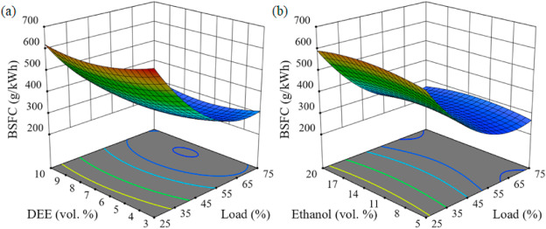

Рисунок 1.1 – Залежності питомої ефективної витрати палива від навантаження двигуна та вмісту диетилового ефіру та етанолу в паливі

Залежності викидів СО від навантаження двигуна та вмісту диетилового ефіру та етанолу в паливі показані на рис. 1.2.
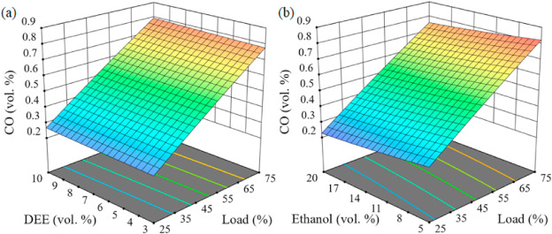

Рисунок 1.2 - Взаємодіючі ефекти (а) DEE та навантаження двигуна та (б) етанолу та навантаження двигуна на викиди CO.

Спостерігається поступове зменшення викидів CO із збільшенням вмісту етанолу при різних навантаженнях двигуна, як показано на рис. 1.2 (b). Викиди CO зменшилися з 0,3 до 0,22 об.% при 25% навантаженні та з 0,82 до 0,76 об.% при 75% навантаженні, коли частка етанолу збільшується з 5 до 20 об.%. Спостережувана тенденція в основному пояснюється високим вмістом кисню в етанолі. Ця присутність додаткового кисню сприяє більш повному спалюванню палива під час згоряння. Отже, це мінімізує викиди CO, які утворюються, коли при спалюванні палива недостатньо кисню. Крім того, етанол зазвичай горить при набагато нижчій температурі згоряння порівняно з дизелем і біодизелем. Це дозволяє краще контролювати процес горіння та зменшує утворення CO, яке є більш поширеним при вищих температурах.
Отримані результати можуть скеровувати розробку оптимізованих складів палива для легких дизельних двигунів, таким чином прокладаючи шлях до ширшого впровадження відновлюваних джерел палива в транспортному секторі, сприяючи екологічній стійкості та зменшуючи залежність від викопного палива.

Висновки до першого розділу
1. Використання біодизеля в якості моторного палива призводить до покращення екологічних показників дизеля.
2. Більш доцільним є додавання до дизельного палива біодизельного палива. Робота дизеля на такому сумішевому паливі також призводить до покращення екологічних показників.
3. Можна очікувати, що додавання кисневмісної добавки (етанолу) до біодизельного палива покращить екологічні показники дизеля.

2 РОЗРОБКА МЕТОДУ ДОСЛІДЖЕННЯ ПОКАЗНИКІВ ДВИГУНА ПРИ ЙОГО РОБОТІ НА БАГАТОКОМПОНЕНТНОМУ БІОДИЗЕЛЬНОМУ ПАЛИВІ
2.1 Методика експериментальних досліджень дизеля
Експериментальні дослідження автомобільного дизеля — це систематичний процес, спрямований на вивчення роботи двигуна в реальних або симульованих умовах. Метою є оцінка параметрів, таких як потужність, ефективність, викиди шкідливих речовин, знос деталей та вплив на навколишнє середовище. Такі дослідження важливі для розробки нових технологій, оптимізації палива та дотримання екологічних норм (наприклад, Euro 6 або EPA).
Основні етапи методики:
- Планування: Визначення цілей, гіпотез і необхідного обладнання.
- Підготовка: Налаштування експериментальної установки.
- Проведення: Збір даних під час тестів.
- Аналіз: Обробка результатів і висновки.
- Документація: Фіксація результатів для подальшого використання.
Ця методика базується на принципах наукового методу, де кожний крок повинен бути повторюваним і точним.
Обєктом експериментальних дослідженнь був чотирициліндровий дизель Д-243 (рис. 2.1), встановлений на моторному стенді. Дизель оснащений штатною паливною апаратурою, замість радіатора на стенді встановлений бак зварений з листової сталі. З маточини вентилятора було демонтовано лопасті. Загальний вигляд моторного стенда показаний на рис. 2.2.

Етап 1: Планування досліджень. Перед початком експериментів необхідно чітко визначити мету. Наприклад, потрібно вивчити вплив різних типів палива на ефективність двигуна.
Потрібно намагатись використовувати стандартні методи, такі як:
- Динамометричні тести (на стенді для вимірювання потужності).
- Вимірювання викидів (за допомогою газоаналізаторів).
Підбір обладнання: Необхідні інструменти включають:
- Динамометр для симуляції навантаження.
- Сенсори для вимірювання температури, тиску, обертів (RPM) і викидів.
Для вимірювання витрати палив ваговим способом використовувалась механічна вага (рис. 2.3). Газоаналізатори використовувались як аналізатори вихлопних газів для вимірювання оксидів азоту, незгорілих вуглеводнів, оксиду вуглецю та процентного вмісту кисню. Димомір (ИНА-109) використовувався для вимірювання викидів сажі з вихлопної труби двигуна (рис. 2.4). Для вимірювання навантаження дизеля використовувався електричний динамометр. Крім того, температуру, потік і тиск вимірювали за допомогою відповідних датчиків. Оберти двигуна вимірювались стендовим електричним тахометром ТЕ – 204. В систему мащення двигуна залито моторне масло М8Г.

Етап 2: Підготовка експериментальної установки. Це критичний етап, де налаштовується все для точних результатів.
- Монтаж двигуна: Встановити дизельний двигун на тестовий стенд. Забезпечити фіксацію, щоб уникнути вібрацій.
- Калібрування обладнання: Перевірити точність сенсорів. Наприклад, калібруйте датчик тиску за формулою:
P=ρghP=ρgh
де (P) — тиск, (\rho) — густина, (g) — прискорення вільного падіння, (h) — висота.
Стандарти: потрібно дотримуватись норм, таких як ISO 8178 для тестування двигунів.

Етап 3: Проведення експериментів.
Експерименти можуть бути статичними (на стенді) або динамічними (в реальних умовах).
- Тестові режими:
- Повні навантаження: Вимірюється потужність при максимальних обертах.
- Часткове навантаження: Аналізується ефективність при різних швидкостях.
- Тести на викиди: Використовуються аналізатори для CO2, NOx і частинок.
- Збір даних: Фіксуються параметри в реальному часі. Наприклад:
- Температура впускного повітря: (T_{\text{in}}).
- Тиск у циліндрі: (P_{\text{cyl}}).
- Використовується програмне забезпечення для автоматизації, як MATLAB або LabVIEW.
- Контроль змінних: Змінюється один фактор за раз (наприклад, тип палива) і фіксуються результати.

Етап 4: Аналіз даних. Після збору даних обробляються для отримання висновків.
- Обробка: Використані статистичні методи, такі як середнє значення або стандартне відхилення:
σ=∑(xi−μ)2nσ=n∑(xi​−μ)2​
де (\sigma) — стандартне відхилення, (x_i) — дані, (\mu) — середнє.
- Візуалізація: будуються графіки або таблиці.
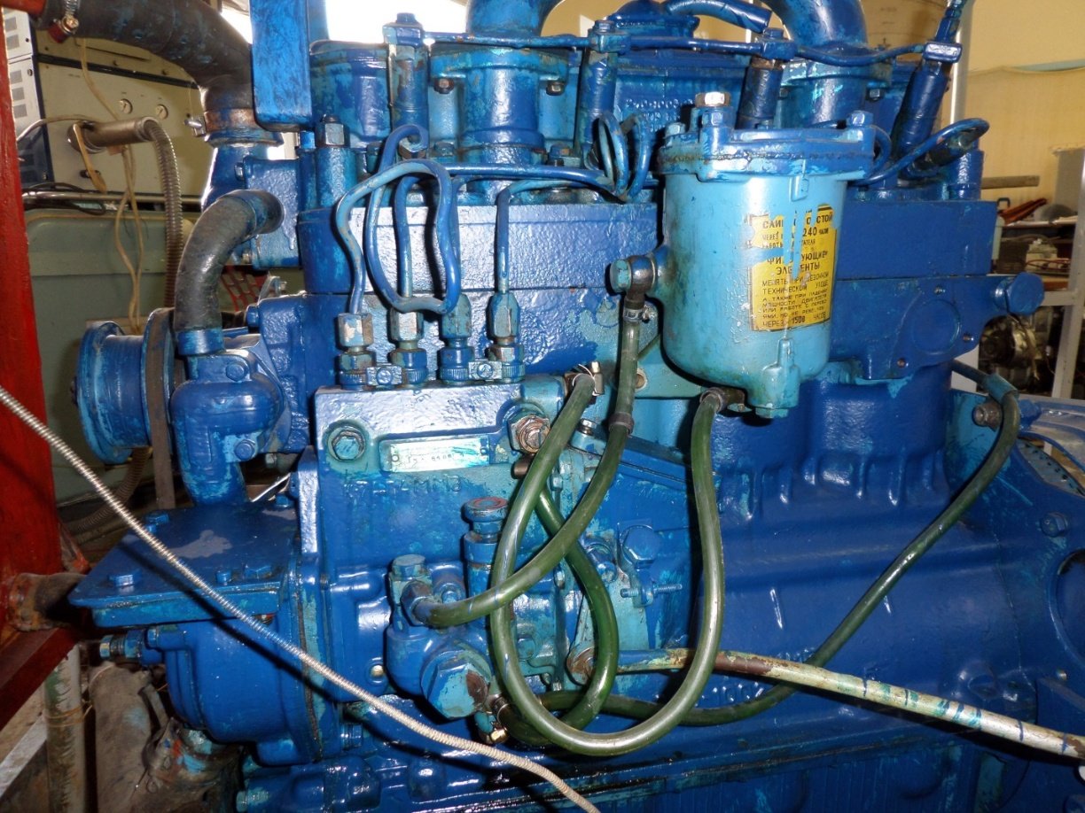
Рисунок 2.1 - Дизель Д-243
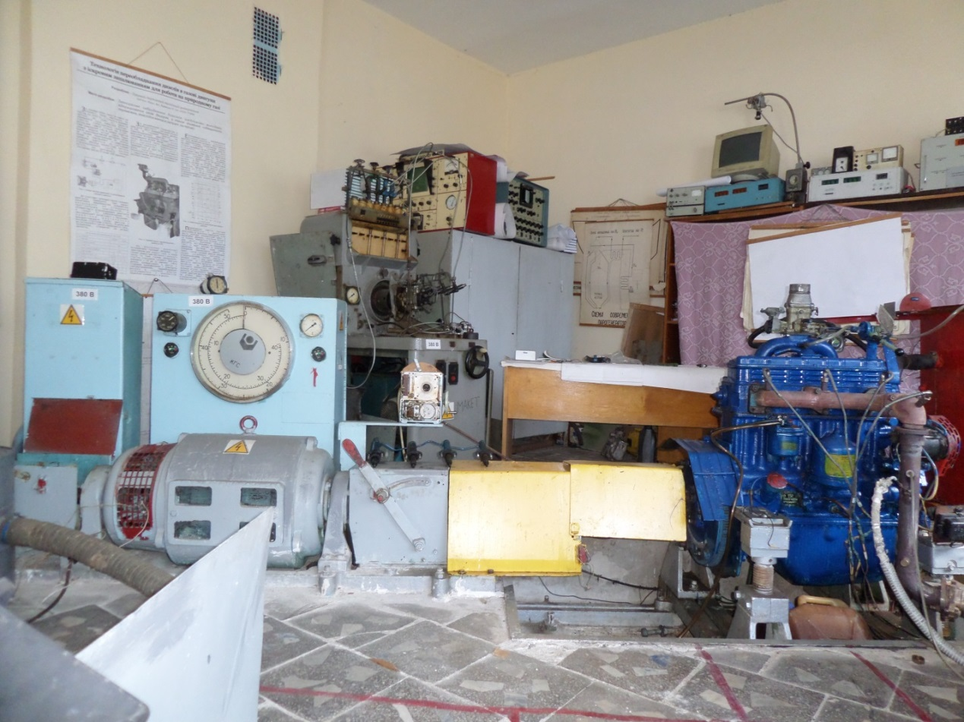

Рисунок 2.2 - Стенд для випробування двигунів

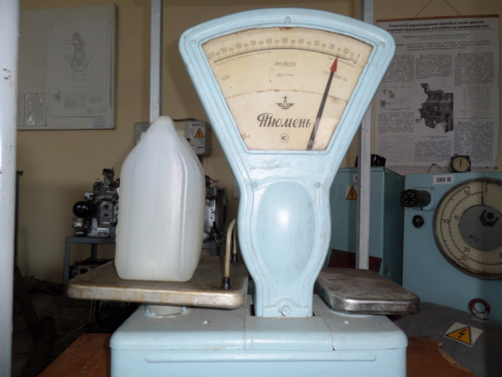

Рисунок 2.3 - Вага для вимірювання дози використаного палива

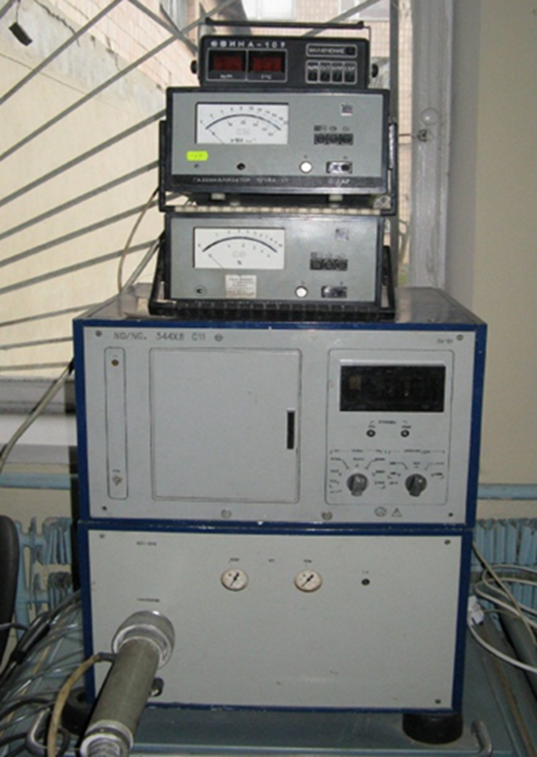

Рисунок 2.4 - Газоаналізатори та димомір

Що стосується показників дизельного палива з добавками біодизеля, то тут використані результати, отримані на кафедрі автомобілів та ТТ ЛНТУ.
Для порівняння показників дизеля при роботі на штатному паливі та паливі з біодобавками були за стандартною методикою отримані навантажувальні характеристики з заміром токсичності ВГ.

2.2 Методика дорожніх випробувань автомобіля

Обєктом дорожніх випробувань був автобус Рута 20 з дизелем Д-243 (рис. 2.5). Дорожні випробування проводились В м. Рівне на горизонтальній ділянці дороги по вул. Відінська в прямому і зворотньому напрямку. Довжина маршруту 1 км. Вимірювалась витрата палива мірним пристроєм, час виконання циклу та контролювалась швидкість руху штатним спідометром. Перед вимірюванням двигун був прогрітий до робочої температури. Температура навколишнього повітря 23 -25 С.

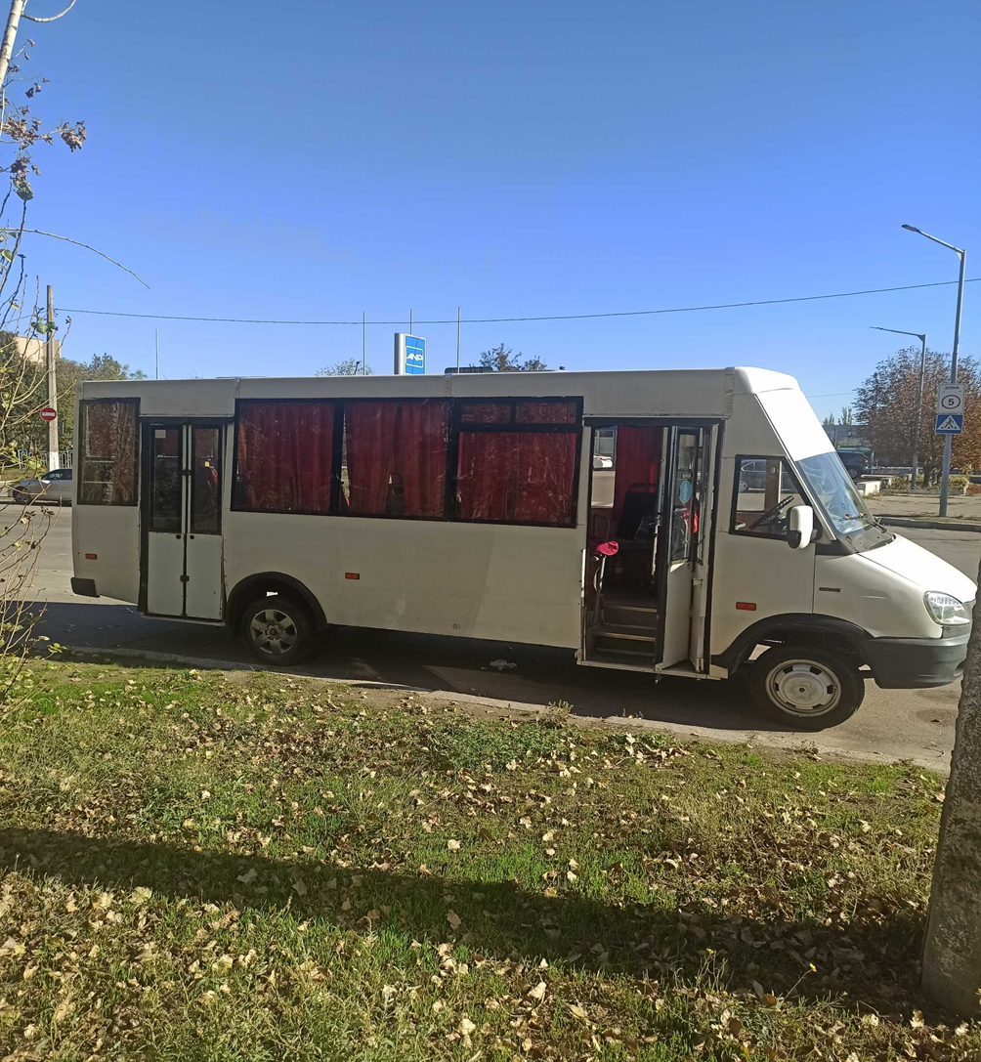

Рисунок 2.5 – Обєкт дорожніх випробувань – автобус Рута 20

2.3 Уточнення математичної моделі руху автомобіля

Шляхова витрата палива автомобіля:

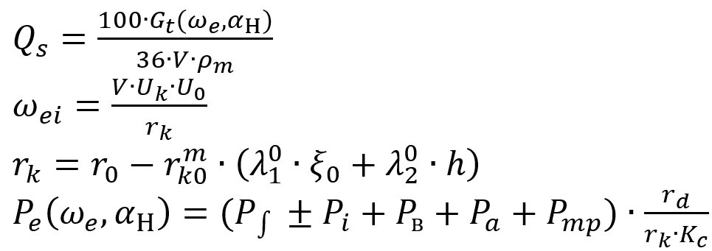 | (1)
де Q_{s} — лінійна витрата палива;
G_{t} (ω_{e}, α_{H}) — годинна витрата палива двигуна на даному режимі;
ω_{e}, α_{H} — параметри навантажувального режиму роботи двигуна за кутовою швидкістю обертання ω_{e} і за навантаженням α_{H};
p_{m} — густина палива;
Р∫ ,Р_{i}, Р_{в}, P_{a}, P_{mp}, — відповідно потужність, що витрачається на подолання опору коченню, подолання підйому, опору повітря, опір розгону та втрати в трансмісії;
К_{с} — коефіцієнт корекції стендової характеристики двигуна;
h — радіальна деформація шини.
За підсумками досліджень інших авторів встановлено, що кількість токсичних компонентів, що виділяються G_{m.K.} (кг), якими виступають викиди оксиду вуглецю СО, вуглеводнів СН, оксидів азоту NO_{x},, можна визначати за допомогою наступної залежності:

(2)

де с_{m.K. -} об'ємна частка токсичного компонента за результатами вимірювань;
∆τ — час роботи двигуна цьому режимі;
μ_{m.K}, μ_{b} — молекулярна маса відповідного токсичного компонента та відпрацьованих газів (середнє значення);
AL(ω_{e}, α_{H}) — коефіцієнт надлишку повітря в горючій суміші на даному режимі;
Н_{m} - енергетична частка етанолу — також званий коефіцієнт заміщення (SR) — визначався його масовим потоком і нижчою теплотворною здатністю по відношенню до загальної енергії палива m˙
Викиди вихлопних газів вимірювалися як концентрації c _{x,} а потім перетворювалися на питомі викиди при гальмуванні за допомогою масової витрати вихлопних газів (що відповідає сумі масового потоку повітря та масового потоку палива відповідно до принципу збереження маси), потужність гальмівного двигуна, молярна маса виду, і молярна маса загального вихлопного газу (28,9 г/моль водню у паливі).

Висновки до другого розділу

1. Розроблена методика стендових досліджень дизеля при роботі на різних видах палив та методика дорожніх випробувань автомобіля.
2. Уточнена математична модель робочого процесу дизеля та математична модель руху автомобіля за їздовим циклом.

3 РЕЗУЛЬТАТИ ДОСЛІДЖЕНЬ ВПЛИВУ ДОДАВАННЯ СУМІШІ БІОДИЗЕЛЯ НА ПОКАЗНИКИ ДИЗЕЛЯ ТА АВТОМОБІЛЯ
3.1. Властивості біодизельних палив

Біодизель отримували шляхом переетерифікації ріпакової олії із застосуванням метанолу та NaOH як каталізатора в реакторі з мікрохвильовим нагріванням. У межах дослідження проаналізовано вплив додавання різних кількостей біодизеля на основні показники роботи двигуна і рівень викидів. Серед ключових параметрів розглянуто ефективну потужність двигуна, питоме споживання пального під час гальмування, викиди оксиду вуглецю (CO), вуглеводнів, оксидів азоту (NOx) та сажі. Аналіз проводився при різних рівнях навантаження і частотах обертів двигуна, що забезпечило всебічне уявлення про вплив сумішей біодизеля на роботу двигуна та екологічні характеристики порівняно з використанням звичайного дизельного пального (ДП). Результати дозволяють оцінити, як додавання біодизеля впливає на продуктивність двигуна, ефективність споживання пального, теплове перетворення енергії та рівень забруднень. Це допомагає краще зрозуміти переваги та недоліки застосування біодизельних сумішей як альтернативного виду пального для двигунів із запалюванням від стиснення. Для гарантування стабільної роботи транспортних засобів паливо повинно відповідати визначеним експлуатаційним характеристикам, які залежать від його складу і фізико-хімічних властивостей. Саме ці властивості відіграють вирішальну роль, адже вони визначають сумісність пального із роботою двигуна. У лабораторії хімічного напряму ЛНТУ було досліджено експлуатаційні характеристики біодизельного пального на основі ріпакової олії. Отримані показники порівнювалися з еталонним метиловим ефіром ріпакової олії (МЕРО) і стандартними характеристиками комерційного нафтового дизельного пального, визначеними чинною нормативною документацією (табл. 3.1).

Таблиця 3.1 - Порівняльна оцінка показників властивостей МЕРО
Показник | Метод випроб | Норми за ДСТУ 3868-99 для нафтового палива | Експериментальні дані
Показник | Метод випроб | Норми за ДСТУ 3868-99 для нафтового палива | МЕРО | МЕРО  (еталон )
Цетанове число | ДСТУ  3868-99 | Не нижче 45 | 49 | 48
Вміст сірки, % | ГОСТ  13380-81 | Не більше 0,5% | 0,009 | 0,007
Температура застигання, °С | ГОСТ  20287-91 | Не вище  -10 | -22 | -12

В даний час біопалива часто використовуються в сумішах з товарним ДП. Основною проблемою широкого використання біопалив у наявній автотракторній техніці є недостатня пристосованість до цього дизелів класичної конструктивної схеми. Для забезпечення прийнятних техніко-економічних показників дизелів потрібне біопаливо, яке має подібні фізико-хімічні характеристики, що і товарне ДП.
В таблиці 3.2 наведені дані товарного ДП, біодизельного палива (МЕРО) та його сумішей з ДП. З таблиці 3.2 видно, що метиловий ефір містить значно більше кисню та має в’язкість в 3,8 рази більшу у порівнянні з товарним ДП. Потрібне значення в’язкості можна отримати змішуванням МЕРО з ДП. Добавка 25 % МЕРО дозволяє отримати прийнятне значення в’язкості сумішевого палива.

Таблиця 3.2 - Елементарний склад, нижча теплота згоряння та фізичні властивості досліджуваних палив
Паливо | Елементарний склад |  |  | 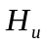,  МДж/кг | Густина,  кг/м | Кінематична  в’язкість, мм²/с
Паливо | С | Н | О |  |  | Кінематична  в’язкість, мм²/с
100 % ДП | 0,87 | 0,126 | 0,004 | 42,4 | 826 | 4,20
100 % МЕРО | 0,768 | 0,122 | 0,109 | 37,5 | 880 | 16,1
25 % МЕРО | 0,844 | 0,125 | 0,030 | 41,29 | 845 | 6,3
50 % МЕРО | 0,819 | 0,124 | 0,056 | 40,04 | 860 | 10,9

Тобто, основним недоліком біопалива є його підвищена в'язкість, але цей недолік усувається підігрівом палива або його використанням в суміші з нафтовим ДП. Фізико-хімічні властивості етанолу показані в табл. 3.3.
Таблиця 3.3 - Основні фізико-хімічні властивості етанолу

Показник | Етанол
Теплота газифікації, кДж/кг | 1162
Температура самозаймання, °C | 463
Нижча теплота згоряння | 20,1
Цетанове число | 3,8
Стехіометричне співідношення повітря і палива | 6,5
Кінематична вязкість при 40 °C, мм ² /с | 0,58

Додаванням етанолу до суміші нафтового палива і біодизеля можна вязкість такого палива довести до вязкості товарного дизельного палива

3.2 Результати моторних досліджень дизеля на багатокомпонентному біодизельному паливі

Було проведено стендові випробування дизеля Д-243 із використанням біопалива МЕРО, мінерального дизельного палива (ДП) та їх сумішей. У ході досліджень визначено навантажувальні характеристики двигуна на різних частотах обертання, з акцентом на рівень шкідливих викидів. Вміст біопалива в суміші з мінеральним паливом, що позначається як Сбдп, відображено на графіках. Експерименти проводилися в режимі максимального крутного моменту, який є характерним для роботи дизельних моторів. Результати демонструють, що потужність двигуна Ne суттєво не змінювалася при використанні різних типів палива. Водночас експлуатація двигуна на МЕРО спричиняла підвищення питомої витрати палива ge приблизно на 12%, що пов’язано з нижчою теплотворною здатністю біопалива. Зафіксовано також зростання концентрації оксидів азоту NOx у відпрацьованих газах до 10%, що пояснюється вищим вмістом кисню в МЕРО, який сприяє підвищенню температури згоряння в циліндрах двигуна. Димність відпрацьованих газів D на МЕРО виявилася меншою у всіх режимах роботи двигуна, особливо при високих навантаженнях, де спостерігалося зменшення показника аж на 40%. Це свідчить про більш ефективне згоряння сажі у циліндрах. Утім, при низьких навантаженнях концентрація продуктів неповного згоряння на МЕРО була дещо вищою порівняно з мінеральним пальним. Зі збільшенням навантаження зафіксовано зниження рівня оксиду вуглецю СО та вуглеводнів СН відповідно на 3% і 24%. Важливо зазначити, що всі отримані результати базуються на незмінних налаштуваннях двигуна. Характеристики мотору під час використання сумішевого палива займали проміжне положення між показниками для чистого мінерального пального та біопалива, що підтверджує ефективність застосування таких паливних сумішей.
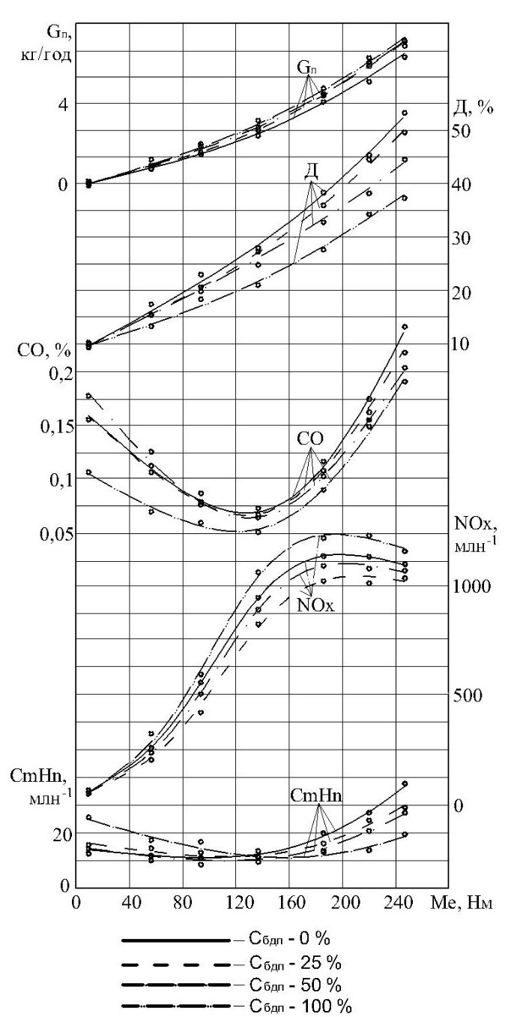
Рисунок 3.1 - Навантажувальна характеристика з заміром токсичності відпрацьованих газів дизеля Д-243 (n=1400 хв⁻¹) при його роботі на різних видах палив

3.3 Результати розрахункових досліджень впливу додавання біодизельного палива на показники автомобіля

Результати проведених розрахункових досліджень вказують на вплив додавання біодизельного пального на ключові параметри роботи автомобіля. Аналіз здійснювався за допомогою математичної моделі руху автомобіля в умовах міського їздового циклу, концептуальні аспекти якої детально розглянуто в розділі 2. Вибір саме цього циклу пояснюється тим, що автобус Рута 20, з огляду на відносно малу пасажиромісткість, переважно функціонує як міське маршрутне таксі. Зазвичай біодизельні компоненти використовуються у вигляді сумішей із мінеральним дизельним пальним (ДП). На ілюстрації 3.2 показано, як зміст метилових ефірів ріпакової олії (МЕРО) у таких сумішах впливає на експлуатаційні характеристики автобуса при різному ступені завантаження. Представлені графіки демонструють, що зі збільшенням частки біопального у складі суміші зменшуються витрати пального в енергетичних одиницях, а також значно скорочується рівень викидів сажових частинок. Це пояснюється підвищеною концентрацією кисню в біопальному. Усі розрахунки наведено у г/км для їздового циклу. Найменші викиди вуглеводнів (СН) і оксиду вуглецю (СО) спостерігаються при 50% вмісті біопального, тоді як найнижчий рівень оксидів азоту (NOx) та сумарних зведених викидів (у перерахунку на еквівалент СО) відмічено при 25% вмісті біопального. Важливо зазначити, що європейські стандарти вимагають використання максимально очищеного від сірки дизельного пального. Однак видалення сірки погіршує змащувальні властивості пального. Додавання біодизельного компонента суттєво покращує ці характеристики, що позитивно впливає на експлуатаційні параметри двигуна.

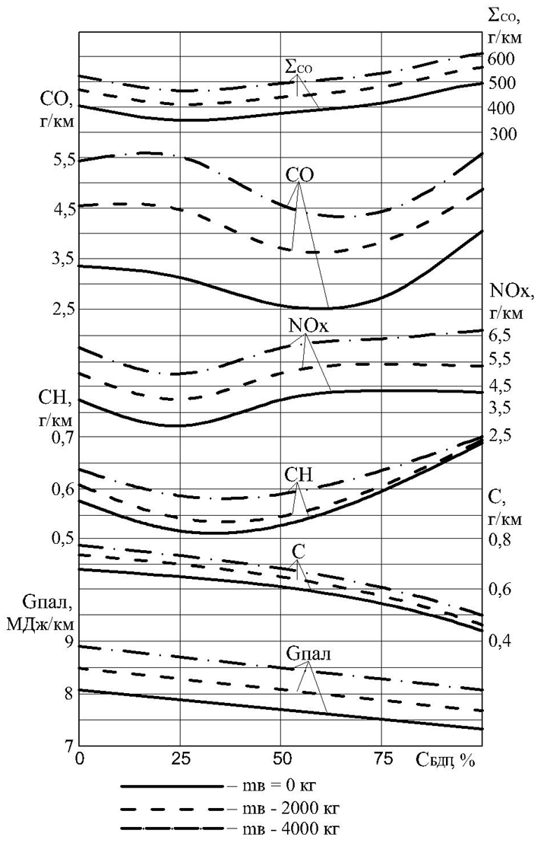

Рисунок 3.2 - Вплив вмісту біопалива С_{бдп} в суміші з мінеральним паливом на показники автобуса Рута 20 за різної корисної маси m_{в}

Отже суміш 25% МЕРО і 75% ДП можна рекомендувати для викорстання в якості моторного палива. Єдиною перешкодою є дещо підвищена вязкість такої суміші. Додаванням етанолу до суміші нафтового палива і біодизеля можна вязкість такого палива довести до вязкості товарного дизельного палива (табл. 3.4.

Таблиця 3.4 - Кінематична вязкість різних палив

Показник | ДП | МЕРО | 25МЕРО+  75%ДП | Етанол | 25МЕРО+  70%ДП+  5% етанол
Кінематична  вязкість | 4,2 | 16.1 | 6,3 | 0,58 | 4,3

3.4 Результати дорожніх випробувань автомобіля

Для оцінки точності математичної моделі руху автомобіля за їздовим циклом було проведено дорожні випробування автобуса Рута 20. У ході випробувань вимірювались витрата палива та час проходження циклу відповідно до методики, описаної в розділі 2. Споживання палива визначалось за допомогою спеціального мірного бачка, встановленого всередині салону автобуса. Отримані результати випробувань відображені в таблиці 3.5. За підсумками аналізу було виявлено високу відповідність даних, причому похибка розрахунків не перевищує 5% (табл. 3.6).

Таблиця 3.5 - Результати дорожніх випробувань автомобіля
 | Витрата палива |  | Час виконання циклу, с
 | л/100 км | МДж/км | Час виконання циклу, с
Дизельне паливо | 18,0 | 7,0 | 132
Біопаливо | 19,5 | 7,1 | 134

Таблиця 3.6 – Порівняння результатів розрахункових та експериментальних досліджень
Паливо | Розрахунки на моделі |  | Експеримент |  | Відхилення, %
Паливо | Час циклу, с | Витрата палива, л/100км | Час циклу, с | Витрата палива, л/100 км | Відхилення, %
Дизельне паливо | 136 | 17 | 132 | 18,0 | До 5%
Біопаливо | 137 | 18,6 | 134 | 19,5 | До 5%

Дослідженнями на математичній моделі руху автомобіля за їздовим циклом встановлено, що збільшення вмісту біодизельного палива у сумішевому паливі призводить до збільшення лінійної витрати палива.

Висновки до третього розділу

1. Перспективним способом покращення екологічних показників дизеля є додавання до дизельного палива біодизельного палива. Найменші сумарні викиди шкідливих речовин з відпрацьованими газами при роботі дизеля на суміші 75% ДП і 25% БДП.
2. Вязкість такого палива є більшою за нормативне значення. Виходом з положення може бути додавання до такої суміші етанолу.

ВИСНОВКИ

1. Аналіз літературних джерел за темою дослідження засвідчив, що додавання етанолу до суміші нафтового палива і біодизельного палива дозволяє покращити екологічні показники дизеля.
2. Розроблена методика дослідження ефективності використання багатокомпонентного біодизельного палива.
3. Встановлено, доцільним є додавання до дизельного палива біодизельного палива, наприклад, метилового ефіру ріпакової олії. Результати свідчать, що із збільшенням вмісту біопалива зменшується витрата палива в енергетичних одиницях та зменшуються викиди частинок сажі С. Мінімальні викиди вуглеводнів СН та оксиду вуглецю СО мають місце при вмісті біопалива 50 %, а мінімальні викиди оксидів азоту NOх та мінімальні сумарні викиди, зведені до оксиду вуглецю, при вмісті біопалива 25%. Тому таку суміш можна рекомендувати до використання.
4. Суміш 75% ДП і 25% біодизеля має більшу вязкість у порівнянні з нормативними значеннями. Виходом з положення може бути додавання етанолу до вказаної суміші.
5. Результати отримані для дизеля, працюючого без зміни заводських регулювань. Можливо, що при зміні кута випередження впорскування палива, результати будуть ще кращими, це може бути предметом подальших досліджень.

ПЕРЕЛІК ДЖЕРЕЛ ПОСИЛАННЯ

1. P. Sharma , A. Chhillar , Z. Said , Z. Huang , VN Nguyen , PQP Nguyen та ін.
Експериментальні дослідження ефективності та нестабільності процесу згоряння в дизельному двигуні, що працює на потрійних сумішах присадка перекису водню/біодизель/дизель. Джерела енергії, Частина А Відновлення, Утил. Навколишнє середовище. Еф. , 44 ( 2022 ) , стор 5929 - 5950 ,
2. Н. Віджай Кумар , А. К. Чоудхарі. Огляд біодизельного палива з водню та мікроводоростей у двигуні внутрішнього сполучення. Матеріали конференції AIP , 2863 , видавництво AIP ( 2023, вересень )
3.A. Mohite , BJ Bora , P. Sharma , BJ Medhi , D. Barik , D. Balasubramanian , … , DN Cao. Максимальна ефективність і переваги для навколишнього середовища двопаливного двигуна, що містить водорості, біодизель-водень, завдяки оптимізації робочих параметрів за допомогою методології поверхні відгуку. Міжн. J. Hydrogen Energy , 52 ( 2024 ) , стор . 1395-1407
4. У. Раджак , Т. Н. Верма Порівняльний аналіз характеристик двигунів від різних біодизелів: чисельне дослідження/ Перетворення енергії Керувати. , 180 ( 2018 ) , стор. 904 - 923
5. Б. Р. Хосамані , В. В. Катті Експериментальний аналіз характеристик згоряння двигуна CI DI VCR з використанням суміші двох біодизельних сумішей з дизелем/ інж. Sci. техн., міжн. J. , 21 ( 4 ) ( 2018 ) , стор. 769-777
6. E. Jiaqiang, M. Pham, D. Zhao, Y. Deng, D. Le та W. Zuo, “Вплив різних технологій на згоряння та викиди дизельного двигуна, що працює на біодизелі: огляд”, том. 80, вип. Квітень 2016 р., стор. 620–647, 2017 р.,
7. N. Mahayuddin, et al. Biodiesel production in Malaysia: current status and challenges, vol. 2541 (2022), Article 020005
8. H. Venu, V. Madhavan. Influence of diethyl ether (DEE) addition in ethanol-biodiesel-diesel (EBD) and methanol-biodiesel-diesel (MBD) blends in a diesel engine
Fuel, 189 (2017), pp. 377-390
9. M. Mohebbi, et al. The effect of diethyl ether addition on performance and emission of a reactivity controlled compression ignition engine fueled with ethanol and diesel
Energy Convers Manag, 174 (2018), pp. 779-792
10. P. Karin, et al. Influence of ethanol-biodiesel blends on diesel engines combustion behavior and particulate matter physicochemical characteristics
Case Studies in Chemical and Environmental Engineering, 6 (2022), Article 100249
11. P. Wai, et al. Experimental investigation of the influence of ethanol and biodiesel on common rail direct injection diesel Engine's combustion and emission characteristics. Case Stud Therm Eng, 39 (2022), Article 102430
12. M.M. Roy, et al. Cold start idle emissions from a modern Tier-4 turbo-charged diesel engine fueled with diesel-biodiesel, diesel-biodiesel-ethanol, and diesel-biodiesel-diethyl ether blends. Appl Energy, 180 (2016), pp. 52-65
13. A. Mohite, et al. Optimization of the pilot fuel injection and engine load for an algae biodiesel - hydrogen run dual fuel diesel engine using response surface methodology
Fuel, 357 (2024), Article 129841
14. S.M.S. Ardebili, et al. Investigation of the effect of JP-8 fuel and biodiesel fuel mixture on engine performance and emissions by experimental and statistical methods
Energy, 254 (2022), Article 124155
15. S. Sathyanarayanan, et al. Experimental investigation and performance prediction of gasoline engine operating parameters fueled with diisopropyl ether-gasoline blends: response surface methodology based optimization. J Clean Prod, 375 (2022), Article 133941
30. Рубан Д .П. Оцінка паливної економічності та екологічних показників міських автобусів малого класу з використанням математичної моделі / Д. П. Рубан, Г. Я. Гайворонська // Вісник Донецького інституту автомобільного транспорту. – Донецьк, 2009. – С. 40 – 44.
31. Захарчук В.І. Основи теорії та конструкції автомобільних двигунів. – Луцьк: Київ: Видавництво «Каравела», 2022. – 236 с.
32. Захарчук В.І. Використання альтернативних моторних палив у засобах технологічного транспорту. – Луцьк: Луцький НТУ, 2015 – 233 с.
33. Захарчук В.І., Захарчук О.В. Методи системного аналізу об’єктів автомобільного транспорту: навч. посібн. – Луцьк: ЛНТУ, 2023. – 133 с.
34. Дзеблюк В. Аналіз перспектив додавання етанолу до біодизеля/Тези 5-ї студентської науково-технічної конференції ФТМІ «Інноваційні технології в тарнспорті та механічній інженерії». Луцьк: ЛНТУ – 2025 р. - 367 с.

